**PWI 1.1.0 업데이트 내용 (23/12/23)**

1. **ROI 설정**

**개선 ROI 좌,우 설정 기능이 수정되었습니다.**

* + 이전 버전과 작동 방식은 동일합니다.
  + 첫 번째 ROI 영역은 마우스 드래그로 그릴 수 있으며, 두 번째 ROI 영역은 우측 마우스 클릭으로 설정할 수 있습니다.
  + 두 번째 ROI 영역은 첫 번째 ROI 설정과 동일한 크기로 자동 지정됩니다.
  + 아래에 예시가 제시되어 있습니다.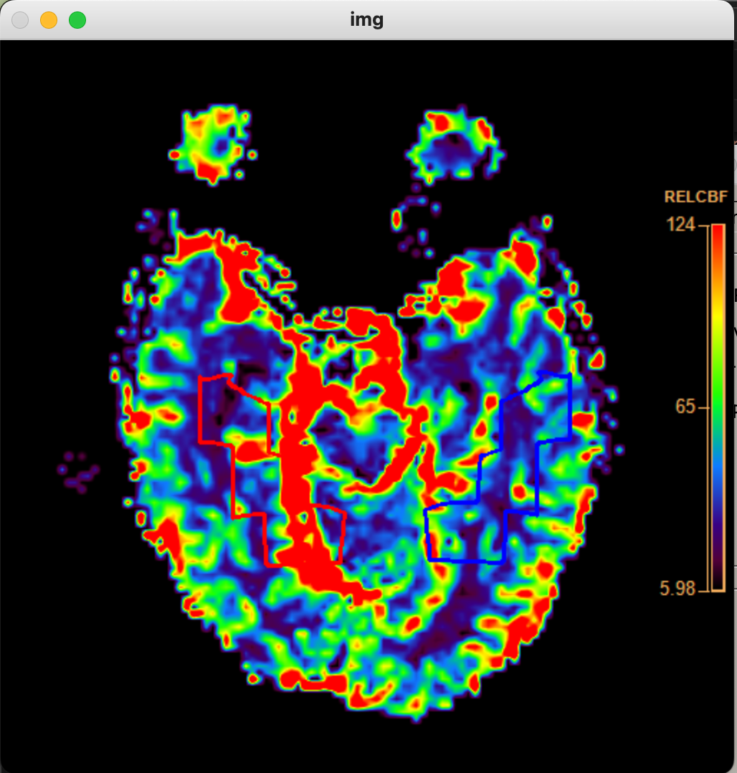

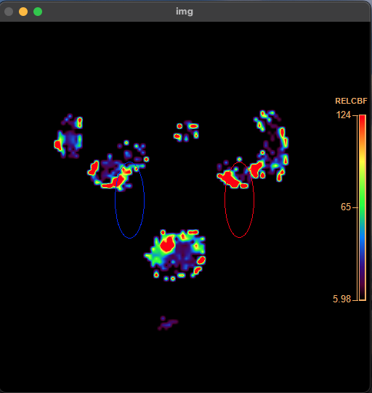

**ellipse ROI free hand ROI**

1. 연산 속도 향상
   * 각 타입(CBF, CBV, MTT, TTP, T0)의 연산 속도가 이전 버전 대비 16~32초에서 2~9초로 대폭 개선되었습니다.
   * 데이터 전처리 과정을 수정하여 빠른 연산을 가능하게 하기 위한 코드 수정이 이루어졌습니다.